Структура инициаторной тРНК (1yfg) из Saccharomyces cerevisiae (пекарных дрожжей)

Авторы: R. Basavappa, P.B. Sigler.

Ключевые слова: тРНК, Yeast initiator tRNA, вторичная структура, третичная структура, внутримолекулярные взаимодействия, рибонуклеиновая кислота, L-форма, неканонические нуклеотидные пары, неспиральные стэкинг-взаимодействия.

Введение:

РНК (рибонуклеиновые кислоты) – полимеры из нуклеофосфатов, соединенных между собой фосфодиэфирной связью. Азотистые основания представлены Урацилом, Цитозином, Аденином и Гуанином.
Транспортные РНК (тРНК) участвуют в процессе синтеза белков. Это небольшие молекулы (50-100 нуклеотидов), которые с помощью антикодонов «узнают» кодон в мРНК, связывают и переносят аминокислоты.
Известно, что вторичная структура т РНК похожа на «клеверный лист». Участки, в которых с помощью водородных связей образовались Уотсон-криковские пары оснований, называются стеблями, а одноцепочечные участки – петлями.
В пространстве же молекула имеет L-форму. Почти все основания в тРНК участвуют в вандерваальсовых и гидрофобных взаимодействиях, стабилизирующих пространственную структуру молекулы.

Цель данной работы заключается в том, чтобы на основании имеющейся пространственной структуры, изъятой из Protein Data Bank и визуализированной с помощью программы Rasmol, построить вторичную структуру тРНК (как вручную, так и с помощью программы mfold ); убедиться в том, что данная молекула действительно имеет форму клеверного листа; рассмотреть и проанализировать взаимодействия, отвечающие за пространственную (3D) форму тРНК; сравнить результаты, полученные из рассмотрения PDB структуры тРНК и полученные с помощью специальных программ (find_pair, mfold).

Результаты:

- схема вторичной структуры с указанием всех пар комплементарных оснований, построенная вручную (используя Microsoft Word и Paint) на основании pdb-файла

Элемент структуры | Номера нуклеотидов
Элемент структуры | 5’- 3’ | 3’- 5’
Акцепторный стебель | 1-7 | 72-66
Выпетливание | 8-9
D-стебель | 10-13 | 25-22
D-петля | 14-21
Антикодоновый стебель | 26-31 | 44-39
Антикодоновая петля | 32-38
Вариабельная петля | 45-48
T-стебель | 49-53 | 65-61
Выпетливание |  | 60-59
1 уотсон-криковское взаимодействие | 54 | 58
T-петля | 55-57

На схеме выделены:
  - нестандартные основания – желтым
1MG 1N-метилгуанозин-5'-монофосфат C₁₁ H₁₆ N₅ O₈ P₁
2MG 2N-метилгуанозин-5'-монофосфат C₁₁ H₁₆ _{N5} O₈ P₁
H2U 5,6-дигидроуридин 2(C₉ H₁₅ N₂ O₉ P₁)
M2G N2-диметилгуанозин-5'-монофосфат C₁₂ H₁₈ N₅ O₈ P₁
T6A N-[N-(9-B-D-рибофуранозилпурин-6-YL) C₁₅ H₂₀ N₆ O₁₁ P₁
7MG 7N-метил-8-гидрогуанозин-5'-монофосфат C₁₁ H₁₈ N₅ O₈ P₁
5MC 5-метилицитидин-5'-монофосфат 2(C₁₀ H₁₆ N₃ O₈ P₁)
RIA 2'-O-[(5'-фосфо)рибозил]аденозин-5'-монофосфат C₁₅ H₂₂ N₅ O₁₄ P₂
1MA 6-гидро-1-метиладенозин-5'-монофосфат C₁₁ H₁₈ N₅ O₇ P₁
  - антикодон – красным
  - цветными линиями отмечены те взаимодействия, которые показала программа fing_pair, не относящиеся к стандартным.

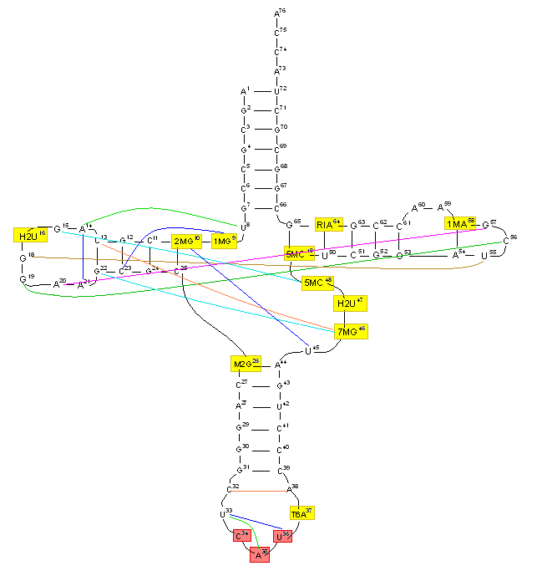
Элемент структуры | Номера нуклеотидов
Элемент структуры | 5’- 3’ | 3’- 5’
Акцепторный стебель | 1-7 | 72-66
Выпетливание | 8-9
D-стебель | 10-13 | 25-22
D-петля | 14-21
Антикодоновый стебель | 26-31 | 44-39
Антикодоновая петля | 32-37
Вариабельная петля | 45-48
T-стебель | 49-53 | 65-61
Выпетливание |  | 60-59
T-петля | 54-68

- Таблица, полученная с помощью программы Find-pair пакета 3DNA.

Подробная информация о водородных связях: атом – название – пара и длина
1 | A-----U | [2] | N6 - O4 | 2,97 | N1 - N3 | 2,86
2 | G-----C | [3] | O6 - N4 | 2,89 | N1 - N3 | 2,85 | N2 - O2 | 3,01
3 | C-----G | [3] | O2 - N2 | 2,87 | N3 - N1 | 2,88 | N4 - O6 | 2,94
4 | G-----C | [3] | O6 - N4 | 2,83 | N1 - N3 | 2,87 | N2 - O2 | 2,8
5 | C-----G | [3] | O2 - N2 | 2,81 | N3 - N1 | 2,88 | N4 - O6 | 2,91
6 | C-----G | [3] | O2 - N2 | 2,8 | N3 - N1 | 2,83 | N4 - O6 | 2,85
7 | G-----C | [3] | O6 - N4 | 2,8 | N1 - N3 | 2,79 | N2 - O2 | 2,78
8 | U-**--A | [3] | O2 - N6 | 2,93 | N3 - N7 | 2,82 | O4 * O2P | 3,65
9 | G-----C | [3] | O6 - N4 | 2,87 | N1 - N3 | 2,84 | N2 - O2 | 2,82
10 | C-----G | [3] | O2 - N2 | 2,93 | N3 - N1 | 2,91 | N4 - O6 | 2,86
11 | G-----C | [3] | O6 - N4 | 2,84 | N1 - N3 | 2,84 | N2 - O2 | 2,88
12 | G-----C | [3] | O6 - N4 | 2,69 | N1 - N3 | 2,75 | N2 - O2 | 2,78
13 | A-**+-G | [2] | N6 - N3 | 2,78 | N1 - N2 | 2,82
14 | G-**+-U | [2] | O6 - O2' | 3,69 | N1 - O2 | 2,62
15 | C-----G | [3] | O2 - N2 | 2,86 | N3 - N1 | 2,84 | N4 - O6 | 2,8
16 | C-----G | [3] | O2 - N2 | 2,77 | N3 - N1 | 2,78 | N4 - O6 | 2,9
17 | G-----C | [3] | O6 - N4 | 2,79 | N1 - N3 | 2,83 | N2 - O2 | 2,83
18 | C-----G | [3] | O2 - N2 | 2,96 | N3 - N1 | 2,95 | N4 - O6 | 2,85
19 | A-----U | [2] | N6 - O4 | 2,95 | N1 - N3 | 2,8
20 | G-----C | [3] | O6 - N4 | 2,94 | N1 - N3 | 2,87 | N2 - O2 | 2,87
21 | G-----C | [3] | O6 - N4 | 2,7 | N1 - N3 | 2,92 | N2 - O2 | 3,05
22 | G-----C | [3] | O6 - N4 | 2,9 | N1 - N3 | 2,93 | N2 - O2 | 2,85
23 | C-*---A | [1] | N4 - N1 | 2,42
24 | U-**--A | [2] | O2 * N7 | 2,46 | O4 * O2P | 3,95

В этой таблице не приведены взаимодействия нестандартных оснований.

- Таблица контактов нуклеотидов, которые отвечают за стабильность пространственной структуры тРНК; (не сводящиеся к комплементарности водородные связи; неспиральный стэкинг).
Данные получены на основании анализа 3D-структуры и данных, полученных с помощью программы find-pair.

Не сводящиеся к комплементарности водородные связи:

1 | U8 – A14 | [3] | O2 - N6 | 2.93 | N3 - N7 | 2.82 | O4 * O2P | 3.65
2 | 1MG9 – C23 | [1] | N7 - N4 | 2.83
3 | 2MG10 – U45 | [2] | O1P - O2' | 3.65 | N7 * O2 | 3.03
4 | C13 – 7MG46 | [1] | N4 * N2 | 3.93
5 | A14 – A21 | [1] | N6 - N3 | 3.93
6 | G15 – 5MC48 | [2] | N1 - O2 | 2.78 | N2 - N3 | 2.88
7 | G18 – U55 | [2] | O6 - O2' | 3.69 | N1 - O2 | 2.62
8 | G19 – C56 | [3] | O6 - N4 | 2.69 | N1 - N3 | 2.75 | N2 - O2 | 2.78
9 | A20 – G57 | [2] | N6 - N3 | 2.78 | N1 - N2 | 2.82
10 | G22 – 7MG46 | [2] | N7 - N1 | 2.85 | O6 - N2 | 2.92
11 | C32 – A38 | [1] | N4 - N1 | 2.42
12 | U33 – A35 | [2] | O2 * N7 | 2.46 | O4 * O2P | 3.95
13 | U33 – U36 | [1] | O2 * O4 | 3.97

Эти взаимодействия указаны на схеме вторичной структуры цветными линиями.

Неспиральный стэкинг:
- группа из 2 оснований: A59 A60
- группа из 3 оснований: 1MA58 G18 G57
- группа из 5 оснований: 5MC48 A21 7MG46 1MG9 U45

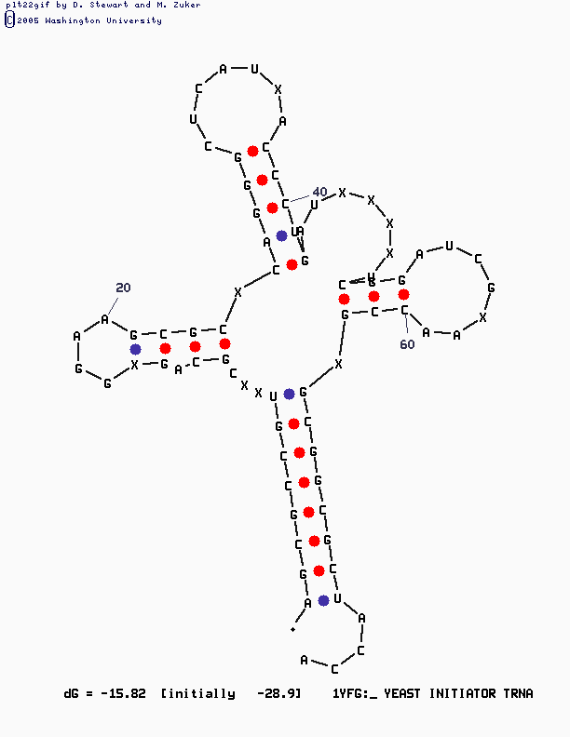
- А это схема вторичной структуры, построенная программой mfold:

Обсуждение:
Механизмы поддержания L-образной формы тРНК.
Почти все основания в тРНК участвуют в вандерваальсовых и гидрофобных взаимодействиях, стабилизирующих пространственную структуру молекулы. В друспиральных стеблях образуются уотсон-криковские водородные связи. некоторые нестеблевые основания образуют водородные связи с другими основаниями, но эти связи отличаются от уотсон-криковских.
Точность предсказания вторичной структуры данной тРНК по сравнению с данными, полученными по 3D.
Предсказание вторичной структуры для данной тРНК с помощью алгоритма Зукера позволяет выявить спиральные в молекуле, но не может показать водородные связи между отдаленными (по вторичной структуре) участками молекулы тРНК, которые в пространстве оказываются рядом и образуют связи, необходимые для формирования L-структуры.
О роли структуры тРНК в ее функционировании.
Каждая шпилька тРНК играет свою роль в ее функционировании. T-шпилька обеспечивает взаимодействие тРНК с рибосомой, D-шпилька вероятнее всего отвечает за взаимодействие с соответствующей аминоацил-тРНК-синтетазой. Антикодоновый стебель несет антикодоновую петлю, а к свободному 3’-концу молекулы, который следует за акцепторным стеблем, и присоединяется соответствующая аминокислота. Вариабельная петля предположительно уравнивает длину разных молекул тРНК; ее функции изучены хуже всего.

Сопроводительные материалы. В файле 1YFG.spt содержится скрипт для Rasmol, позволяющий визуализировать основные элементы структуры тРНК из PDB записи 1IFG.pdb

Материалы и методы. 3D структура tRNA извлечена и записи 1yfg Protein Data Bank.
Комплементарность пар определена программой find-pair пакета 3DNA.
Результаты обработаны с помощью Word, Excel, Rasmol и Paint.
Предсказание вторичной структуры по первичной (последовательности тРНК в формате FASTA) было выполнено программой mfold при P=15.
Благодарности. Благодарю преподавателей за то, что проверяете мой отчет, хотя он сделан с существенным опозданием.

Сахарова Ирина, 201, ФББ МГУ, 2005 год.

